Trabajo Práctico Cuatrimestral

Barreto Hernández Emanuel Hiram

2020

Universidad Tecnológica Nacional

Facultad Regional Gral. Pacheco

Tecnicatura Universitaria en Programación

PROGRAMACION III

**Table of Contents**

**Resumen:** 3

**ENTREGA TPC - PARTE 1** 3

**ENTREGA TPC - PARTE 2** 3

**ENTREGA TPC - PARTE 3** 3

**Observaciones generales:** 3

**Propuesta Administración de Solicitudes de Remitos** 4

**Características de la Solución** 4

**Ejemplo de Usuario:** 5

**Ejemplo de Aprobador:** 5

**Modelo de dominio** 6

**Pantallas de la aplicación** 6

**Resumen:**

**ENTREGA TPC - PARTE 1**

Para la primera etapa del TPC se solicita:

- la arquitectura de clases (modelo de dominio),

- armado de pantallas de la aplicación (SIN funcionalidad, sólo ventanas, algunos controles y navegación) y

- lectura desde base de datos de al menos UNA entidad.

Fecha Límite: 15 de Junio 11:59hs

**ENTREGA TPC - PARTE 2**

Para la segunda etapa del TPC se solicita:

- completar y corregir las cuestiones pendientes de la primera etapa,

- desarrollar todos los ABMs y listados de las entidades administrables de la aplicación, pero NO de las que correspondan a funcionalidad Core (Turnos, Incidencia, Venta o Mesas)

Fecha Límite: 22 de Junio 11:59hs

Nota: tener en cuenta validaciones, diseño visual, seguir ampliando/corrigiendo el modelo.

**ENTREGA TPC - PARTE 3**

Para la tercera etapa del TPC deberán construir:

- La funcionalidad del Core de la aplicación (turnos: nuevo, reprogramar; mesa: abrir, generar pedido, cerrar; ventas: comprar, vender, etc.).

- Las funcionalidades que aportan valor de agregado al Core (búsquedas dinámicas, registrarse, olvidé mi pass, etc.).

- Validaciones a lo largo de la aplicación: tipos de datos, requeridos, formatos.

Fecha Límite: 3 de Julio 18:00hs

**Observaciones generales:**

Deberán dejar la URL de su repositorio GIT. El mismo deberá estar nombrado TPC_Apellido.

Recuerden que el nombre de la solución tiene que ser el propuesto >> "TPC_Apellido".

- No olviden agregar el script de creación de la DB, con algunos registros en cada tabla.

El nombre de la DB debe ser: "APELLIDO_DB"

**Propuesta Administración de Solicitudes de Remitos**

Filipo, empresa multinacional de productos electrónicos, está necesitando una solución para poder remitir los productos fuera de su sistema, como por ejemplo las diferentes disposiciones que se hacen de los artículos ya dados de baja en el sistema o poder ir a buscar los productos en garantía con el fin de repararlos/cambiarlos.

Para esto, nos ha pedido a nosotros, crear una solución de solicitudes de Remitos que se maneje vía WEB.

**Características de la Solución**

1. Para acceder a la solución, el usuario tendrá que estar registrado en el sistema.
2. Niveles de usuario:
   1. Usuario:
      1. Crear solicitudes de remito,
      2. imprimir los remitos aprobados,
      3. ver el histórico de solicitudes.
   2. Aprobador:
      1. Aprobar o rechazar remitos individualmente o en lote,
      2. ver el histórico de solicitudes.
   3. Administrador:
      1. Crear usuarios y clientes,
      2. imprimir los remitos aprobados,
      3. administrar la matriz de aprobaciones,
      4. ver el histórico de solicitudes.
3. Tipos de remitos:
   1. comodato (la mercancía debe regresar) o
   2. salida (la mercancía no regresa)
4. Cliente:
   1. CUIT,
   2. Código de cliente de SAP,
   3. nombre de la empresa,
   4. dirección,
   5. teléfono,
   6. correo electrónico,
   7. etc.
5. Matriz de aprobación.
6. Posibilidad de adjuntar documentos en la solicitud de envío.
7. Informar por correo electrónico los diferentes estados de la solicitud:
   1. Solicitud de aprobación al aprobador.
   2. Respuesta al creador si es aprobado o rechazado.
8. Manejar unidades de negocio, por ejemplo, el usuario 1 tiene asignada la unidad de negocio 1, significa que no puede ver clientes de la unidad de negocio 2. El cliente de la unidad de negocio 1 no es visible para la unidad de negocio 2.
9. Código de autorización de impresión (CAI): es una autorización para transportar mercancías y tiene una fecha de vencimiento. No se deben imprimir remitos si el CAI ha caducado.

**Ejemplo de Usuario:**

Entra con usuario y contraseña, crea una solicitud de remito, en la cual puede adjuntar archivos, al hacer clic en Enviar Solicitud, se genera un mail a su aprobador y una vez aprobada, puede imprimir el remito siempre y cuando el CAI esté vigente.

**Ejemplo de Aprobador:**

Entra con usuario y contraseña puede ver las solicitudes pendientes de aprobar por parte de él, si las aprueba o las rechaza, tiene que generarse un mail con la actualización al creador de la solicitud.

**ENTREGA TPC - PARTE 1**

**Modelo de dominio**

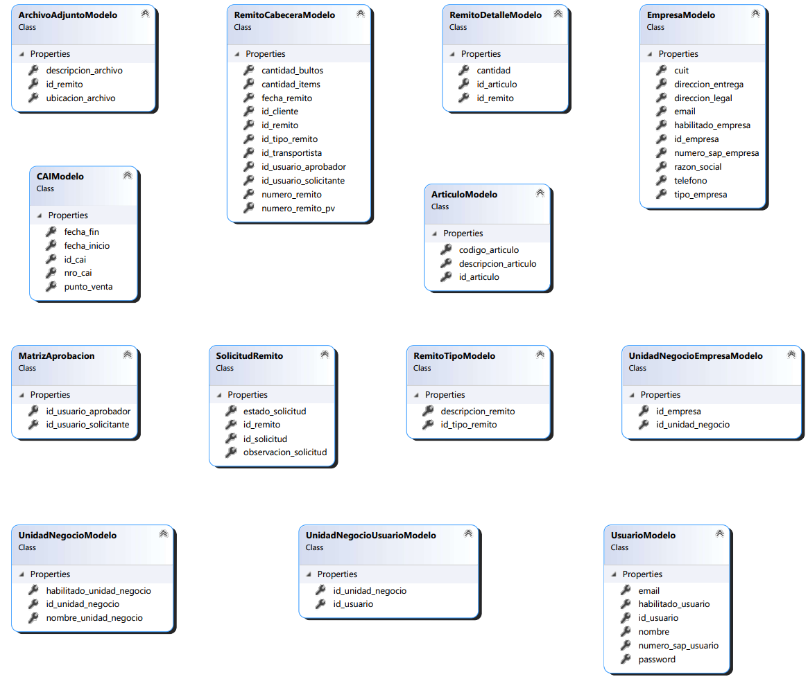

**Pantallas de la aplicación**

Para esta primera etapa, que se pedía las pantallas de la aplicación creadas, junto con la lectura de una entidad en la base de datos, a continuación, se muestra la lectura de la base de datos, la tabla EMPRESA, con la pantalla EmpresaListado:

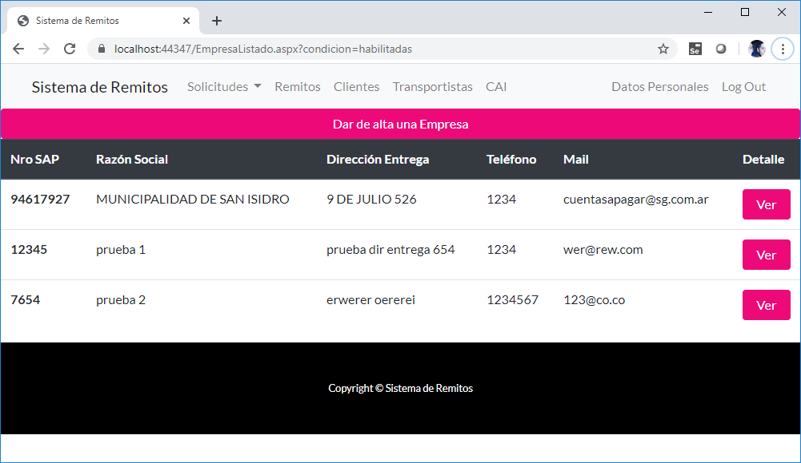

También quedó activa y 100% funcional la página EmpresaAlta.aspx, la cual valida la información antes de enviarla a la base de datos:

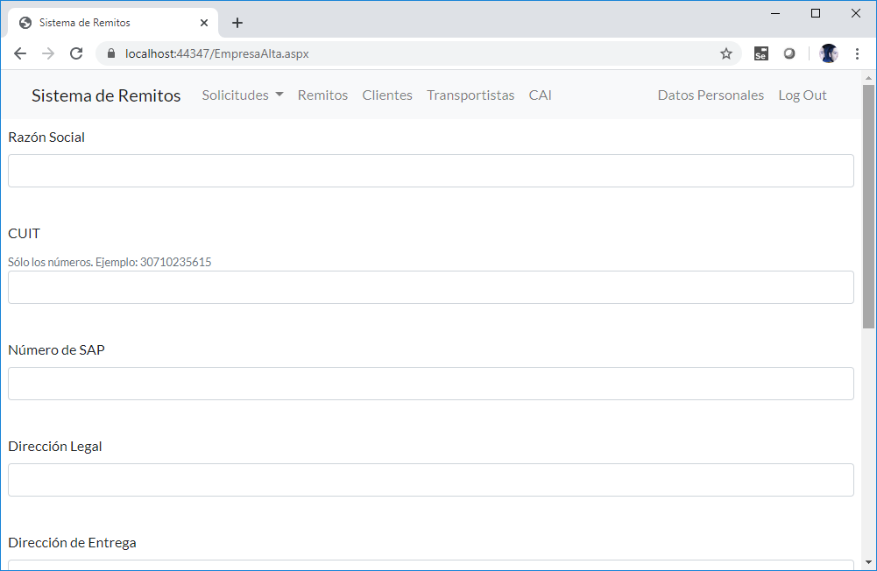

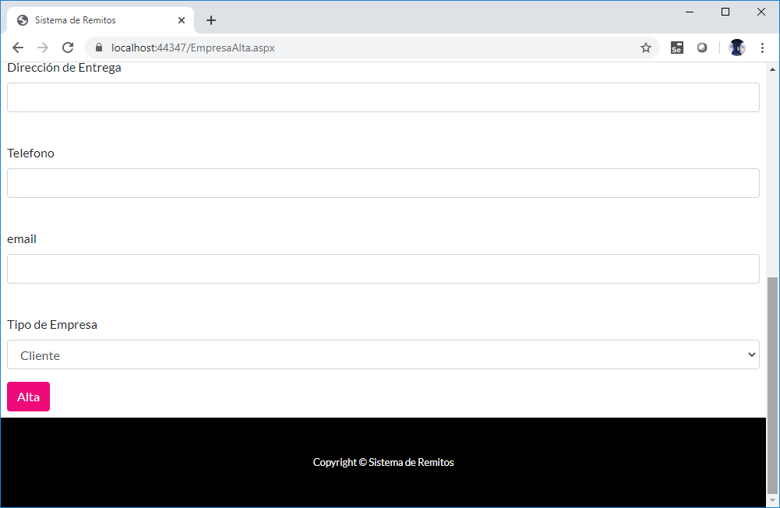

Si se hace clic en alta, sin que todos los datos estén completos correctamente, aparecerán carteles de advertencia:

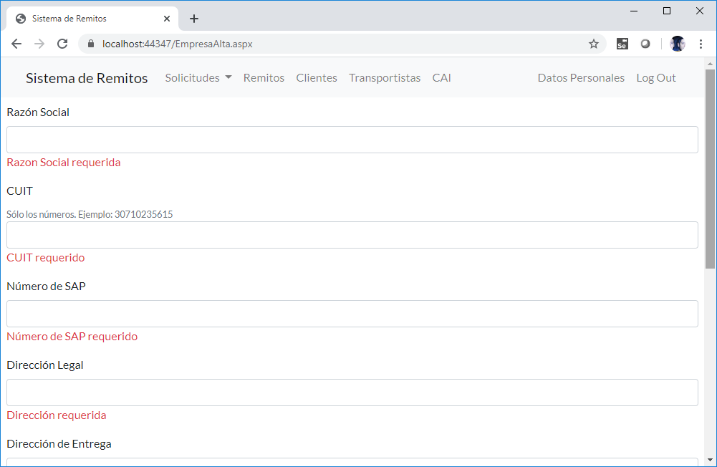

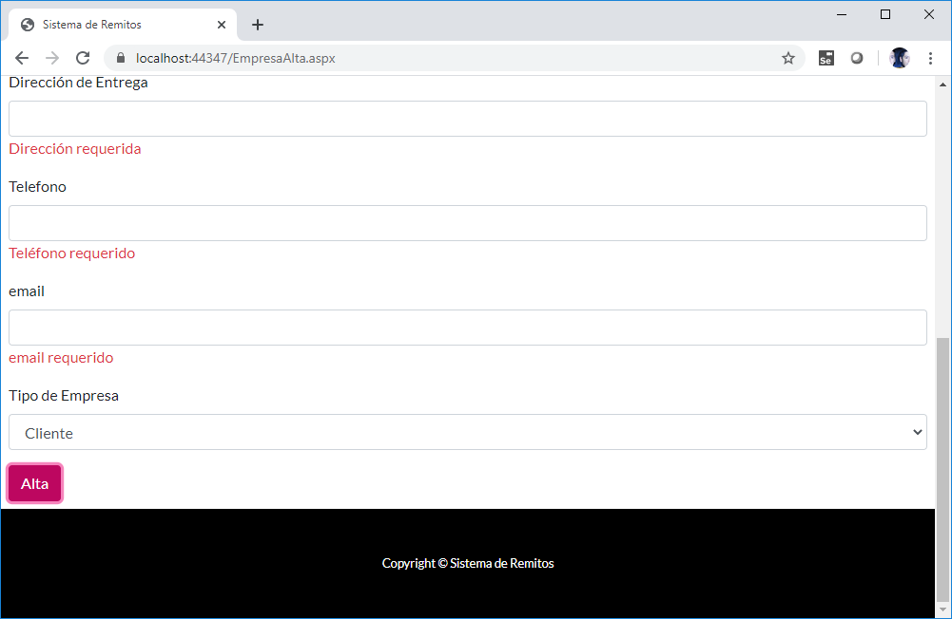

Una vez completados todos los datos correctamente, la página confirmará si fue o no dada de alta la empresa:

